Lekcja
Temat: Okrąg w układzie współrzędnych – rozwiązywanie zadań.
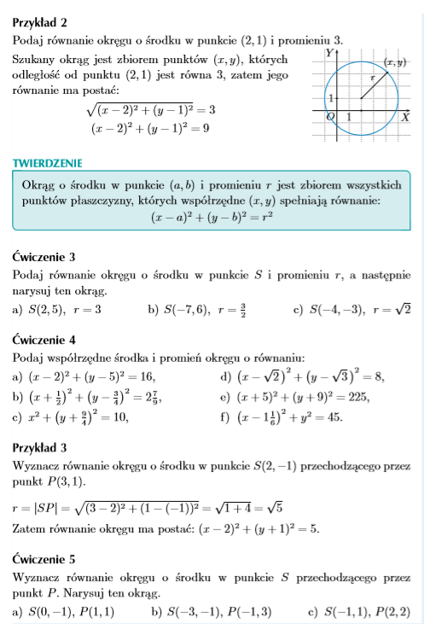
Analizujemy przykład 2 oraz twierdzenie i na jego podstawie robimy ćwiczenie 3 (a, b, c) oraz ćwiczenie 4 (a – f), które jest odwrotnością ćwiczenia 3.
Analizujemy przykład 3 i na jego podstawie robimy ćwiczenie 5 (a, b, c)

